**Лабораторная работа No 10**

**ТИПОВЫЕ КАСКАДЫ НА ОПЕРАЦИОНЫХ УСИЛИТЕЛЯХ**

**Цели работы**

Экспериментальное исследование свойств операционных усилителей изучение принципов работы типовых каскадов на операционных усилителях

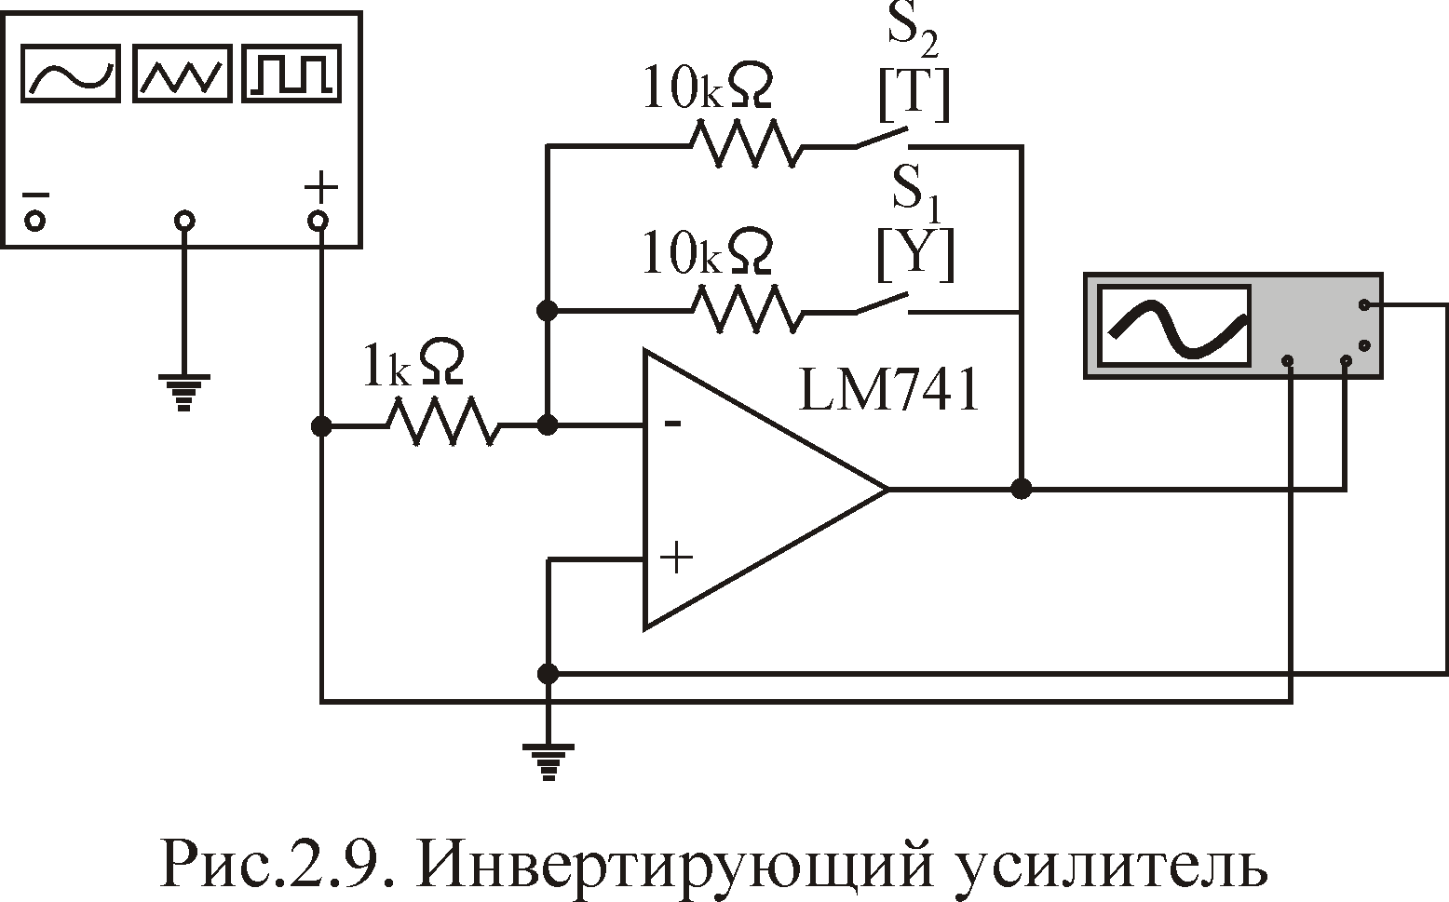

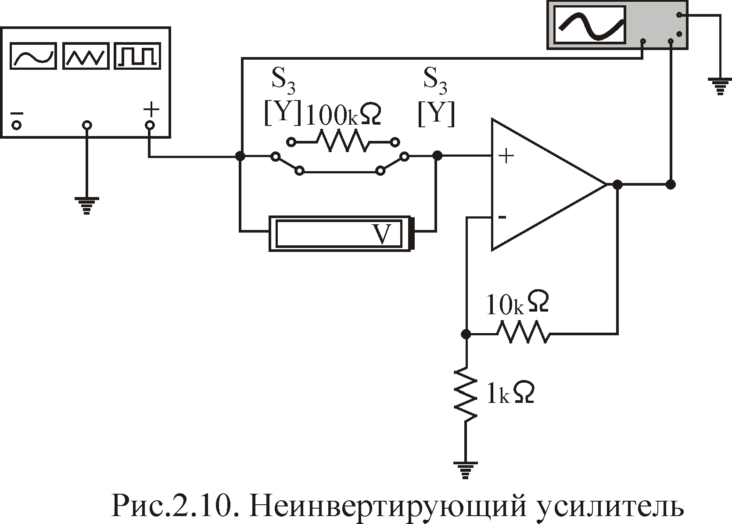

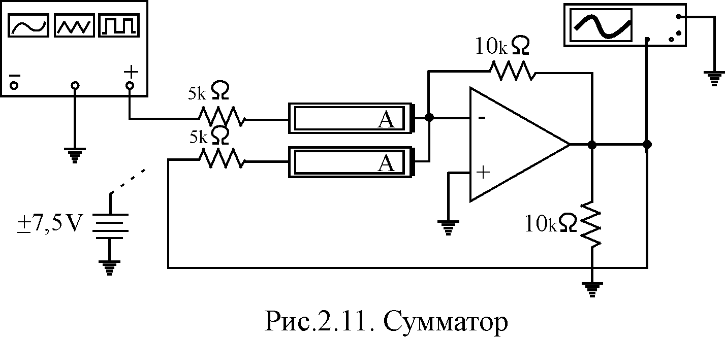

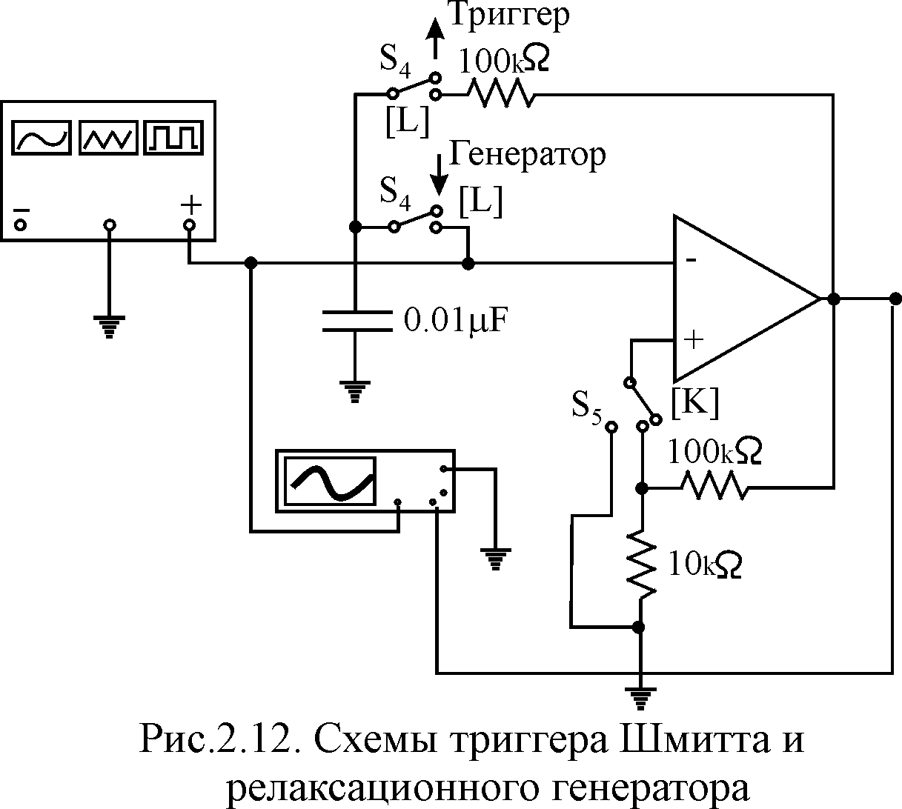

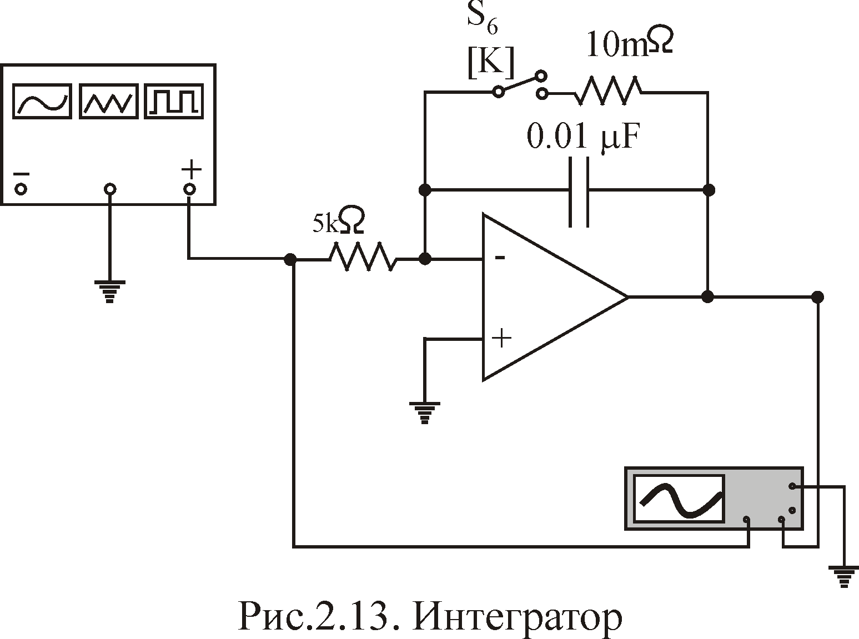

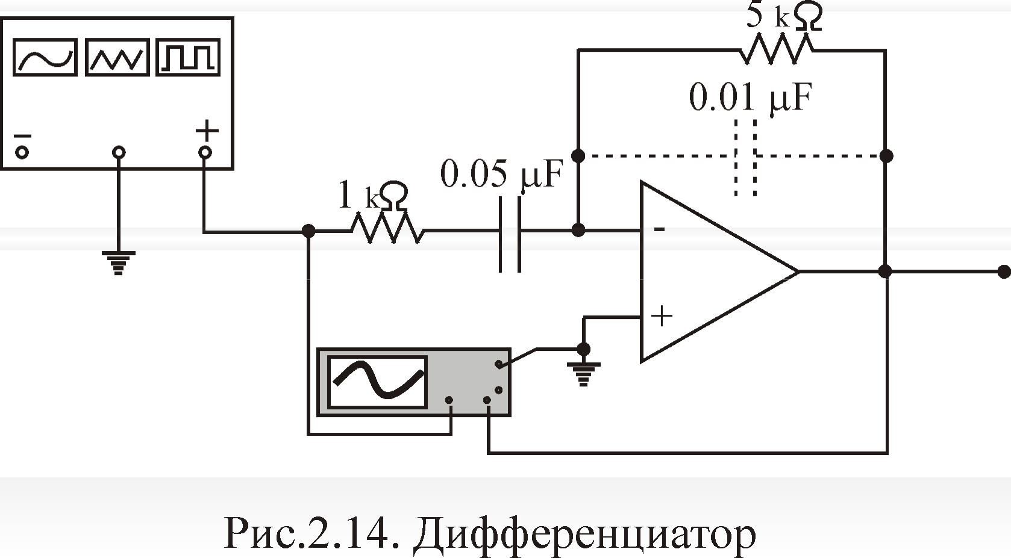

**Задание 1: Интегратор**

Для расчета параметров передаточной функции интегратора используем формулы 2.5 и 2.6:

Ти = RO * CO = 10 мОм * 0,01 мкФ = 0,1 с

K = 1/ (R1 * CO) = 1 / (100 кОм * 0,01 мкФ) = 1000 с^(-1)

TO = R1 * CO = 100 кОм * 0,01 мкФ = 1 с

**Задание 2: Дифференциатор**

Для расчета параметров передаточной функции дифференциатора используем формулы 2.8 и 2.9:

КД = RO / R1 = 100 кОм / 1 кОм = 100

TO = RO * C1 = 100 кОм * 0,01 мкФ = 1 с

T1 - R1 * CO = 1 кОм * 100 пФ = 0,01 с

**Задание 3: Триттер Шмитта**

Для расчета порогового напряжения U для триггера Шмитта используем формулу 2 10:

U = (R2 / (RI + R2)) = (100 кОм / (10 кОм + 100 кОм)) = 0,909

**Задание 4: Релаксационный генератор**

Для расчета частоты генерируемого сигнала для релаксационного генератора используем формулы 2.11 и 2.12:

f=1/2*1* V(R1 * R2 * C1 * C2))

R1 = 10 кОм,

R2 = 20 кОм,

C1 = 0,01 мкФ,

С2 - 0,05 мкФ.

Тогда:

f=1/ (2 * п* V(10 кОм * 20 кОм * 0,01 мкФ * 0,05 мкФ))

=1/（2***>（0,01））

=1/（2*t* 0,1）

= 159,15 Гц

Таким образом, частота генерируемого сигнала для этого релаксационного генератора составляет приблизительно 159,15 Г ц.